国内面膜市场调研报告

C:\Users\air\AppData\Local\Temp\ksohtml\wps77EC.tmp.png

|  |
| --- |
|  |
|  |  |



**微观经济学市场调研报告**

题目：国内面膜市场调研报告

。。——以浙江大学学生市场为例

成员： 张怡 3170103170

应倩 3170103325

姜怡 3170104354

郭奕辰 3170103651

许月盈 3170104566

罗仁檠 3160300405

指导教师： 李建琴

**目录**

导言······························································4

**1 面膜市场背景**·**···················································4**

1.1产品特性·······················································4

1.2国际市场规模···················································5

1.3国内市场规模···················································6

1.4市场格局分析···················································7

**2 销售渠道（线上线下）差异分析·····································10**

2.1主营品牌差异···················································10

2.2促销方式与力度差异··············································11

2.3营销模式差异···················································11

2.4消费者群体差异·················································12

**3 消费者（浙江大学学生）随机抽取样本分析** ·························12

3.1总体使用状况····················································13

3.2宣传与接触渠道··················································15

3.3购买渠道·······················································17

3.4消费动机·······················································17

3.5品牌忠诚度·····················································19

3.6消费者购买力与购买意愿··········································20

**4 消费者需求与购买动机分析········································21**

4.1边际效用角度分析品牌选择动机···································21

4.2预算约束与消费者偏好···········································21

**5 供给方与市场分析················································22**

5.1竞争格局分析···················································22

5.2供给影响因素············ ····································25

5.3浙江大学学生面膜市场相较于国内市场的差异性与原因分析···········27

**6 行业发展预测····················································28**

6.1未来发展空间···················································28

6.2渠道发展与创新·················································29

6.3品牌市场定位··················································30

6.4需求多元化发展················································30

6.5市场拓展与产品创新············································31

**7 发展建议与营销策略·············································31**

7.1发展建议······················································31

7.1.1电商渠道优化，防范假冒伪劣产品·····························31

7.1.2线下实体店模式转变·········································32

7.1.3产品研发投入···············································33

7.1.4质量监管与品质保证·········································33

7.2营销策略·······················································35

7.2.1宣传模式——代言人与广告投入································35

7.2.2包装与品牌效应··············································37

7.2.3 SNP典型营销案例分析·········································37

**8 总结····························································38**

8.1调研的创新性····················································38

8.2 调研的局限性···················································38

**9 附录····························································40**

9.1参考文献························································40

9.2 组内分工·······················································40

9.3调查问卷与数据收集··············································41

**【导言】**

面膜作为中国彩妆护肤市场中一个较为年轻、发展空间巨大，且为中国唯一一个弯道超车、在国际市场上超越欧美彩妆品牌的市场，拥有其独特性与良好发展潜力。

报告分析了当下国际与国内面膜市场背景，通过线上线下销售渠道调研、消费者(以浙江大学学生为主要样本)问卷调查以及个别消费者深入采访的调查方式，对面膜市场的供应方、需求方、市场进行特征分析与归纳，同时对浙江大学学生市场与国内市场的差异做了原因分析。最后，报告做出了行业发展前景预测，提出了针对行业现存问题的发展建议以及针对消费者需求的销售策略。希望能通过该报告，为国内面膜行业的健康发展以及面膜品牌的营销战略选择提供建议。

**1 面膜市场背景**

中国的面膜产业目前正处于快速增长期。近年来面膜市场发展迅速，不断有新的竞争者加入市场，竞争格局与激烈程度超过多数护肤品。目前而言，无论是国内还是国际市场上均未出现垄断性品牌，且面膜市场规模一直呈稳步上升趋势，这预示着未来中国的面膜行业将有更大的发展空间。

**1.1产品特性**

面膜是指敷在脸部表面，通过角质层水合作用使细胞的含水量增加，通过面膜形成面部局部温热环境促进有效成分的渗透吸收，最终起到保养面部皮肤功效的的产品。

面膜的功效特性决定了它以女性为主的消费者群体，同时面膜的属性天然适合大众消费。面膜产品的主要属性如下：

1、消费频率高。出于卫生安全及功效考虑，面膜为一次性产品，且多数面膜消费者可达到每周使用。

2、价格亲民。当前面膜单价平均为100元左右（5-20片不等），每片价格为5-20元，对多数消费者而言不会造成较大经济负担。

3、使用方便。面膜敷用时间短，无时间场地限制，且敷面膜期间可同时进行其他工作，时间成本低。

4、精神享受。敷面膜期间，消费者能在滋养肌肤的同时，放松身心，享受平静。多数消费者在使用期间会获得精神效用。

5、体验周期短，易形成忠诚消费者群体。能够迅速得到效果反馈，极易养成使用习惯。

另外，对于多数中国消费者而言，面膜不同于精华和霜膏，属于基础化妆品辅助，除同类产品外基本没有替代品，对于多数彩妆爱好者与有保养习惯者而言几乎属于日常必需品。

**1.2国际市场规模**

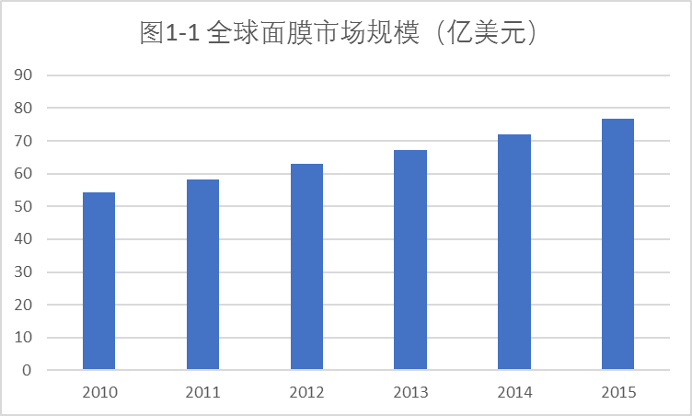 全球的面膜市场近年呈现稳定的增长态势。2015年全球护肤品市场规模为646.2亿欧元，其中全球面膜产业规模增长至76.9亿美元，同比增长6.8%（图1-1），占同期全球护肤品市场规模总量11.9%。

2015年，全球面膜市场消费前五大地区分别为中国（19.7亿美元）、欧洲（17.5亿美元）、美国（13.6亿美元）、韩国（6.5亿美元）以及日本（2.8亿美元）（见图1-2），其中中国面膜市场占全球面膜市场份额最大，占比25.62%（见图1-3）。

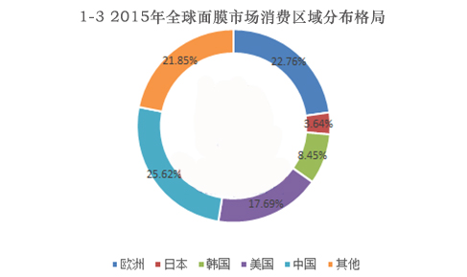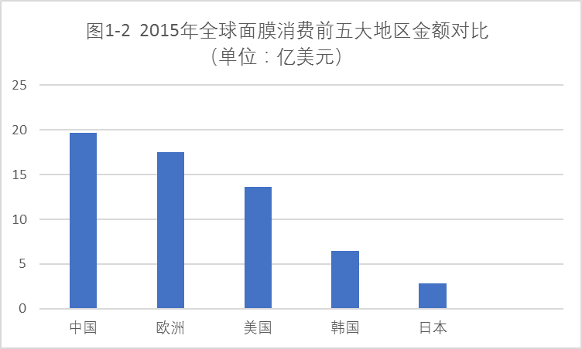**1.3国内市场规模**

截至2016年，我国化妆品市场规模达到3338.6亿元，护肤品市场规模达1692.7亿元，两者近年均呈现稳定增长态势，但增速呈放缓趋势。这与我国经济结构转型调整期间整体经济增速放缓趋势趋同。其中面膜市场规模为180.7亿元，占护肤品市场整体份额的10.68%。

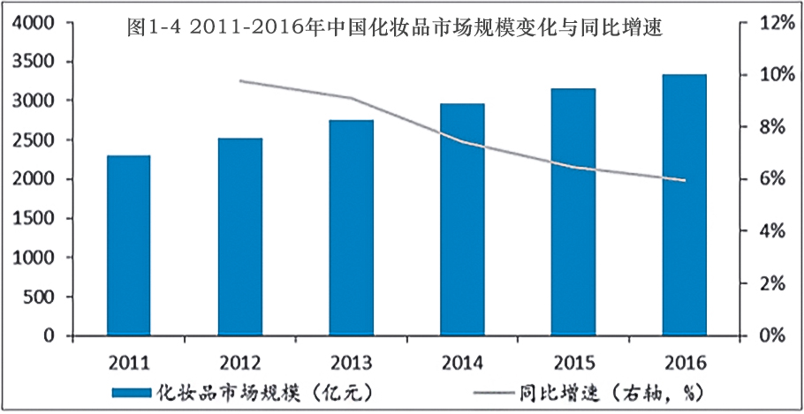

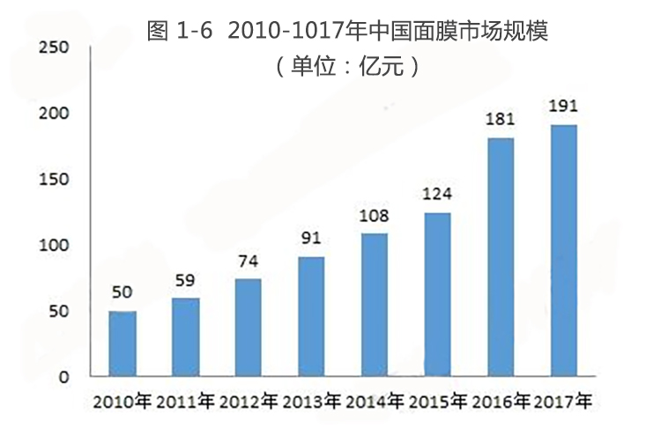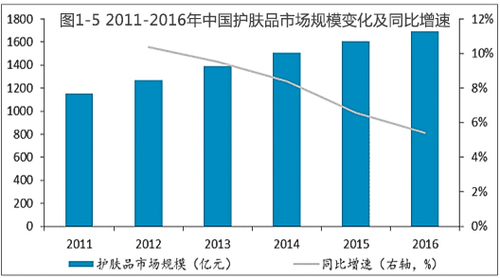在2011-2016年，我国面膜市场的年均复合增长率达15.5%，增速远高于同期护肤品市场的7.7%。2017年，中国面膜市场零售额达191亿元，同比增长5.5%。与此同时，面膜类产品在护肤品市场的份额也呈现逐年增长的趋势。数据证明，中国的面膜市场相对已进入成熟阶段。

**1.4市场格局分析**

目前，面膜行业市场参与竞争的主体主要分为两大类：一类为全系列的化妆品品牌，海外品牌有欧莱雅、SK-Ⅱ等，本土品牌有佰草集、相宜本草等；另一类是专业面膜品牌，如美即、MEDIHEAL(美迪惠尔)等，多分布在中国与日韩地区，欧美专业面膜品牌相对较少。

**（1）线上线下销量差别明显，本土品牌线上市占率更高。**

据全国商业信息中心对全国重点大型零售企业面膜产品销售情况的统计，在2016年度面膜销售前十位品牌中，玉兰油的综合市占率位居第一（6.35%），美即位居第二（6.14%），欧莱雅位居第三（5.4%）。前十位品牌中，共有4家本土品牌，3家日韩品牌，2家欧美品牌，1家中日合资企业品牌。但是在线上方面，一叶子成为2016年面膜线上市场份额最大的品牌，约为7.1%；其次是膜法世家，约为6.8%，共有8家中国本土品牌，2家韩国品牌，与线下差别明显。这与不同品牌的销售渠道定位和宣传营销策略差异相关。

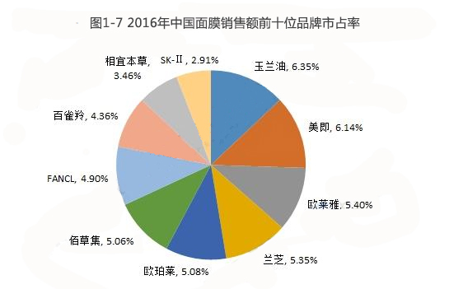

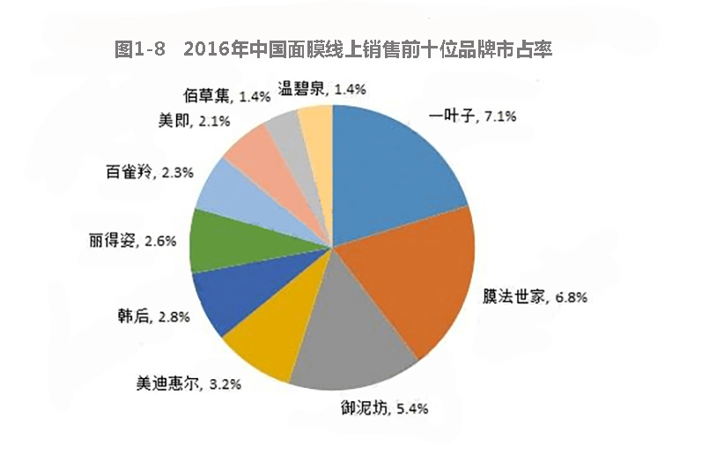

从品牌检测情况而言，中国面膜行业竞争参与者众多，面膜市场集中度不高，面膜市场前十位品牌市占率总和不超过50%，由此可见，中国面膜市场尚未出现品牌垄断现象，消费者对于面膜产品的品牌忠诚度相对较低，未来中国面膜市场将会有更大的发展空间与创新空间。

**（2）低价产品销量高，但高端化趋势明显。**

线上市场凭借其价格优势，在短短几年内对实体经济产生冲击。根据2016年线上面膜销量，仍有许多销量高点与价格呈反相关关系。在品牌榜上，新上榜的品牌的产品定价几乎全部低于市场平均水平；销量超过七成的本土品牌，有着最低的平均成交价。这些都说明，线上低价品牌仍有大量拥趸。

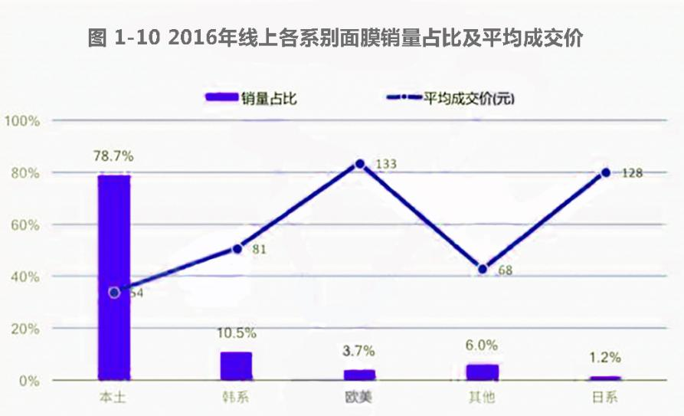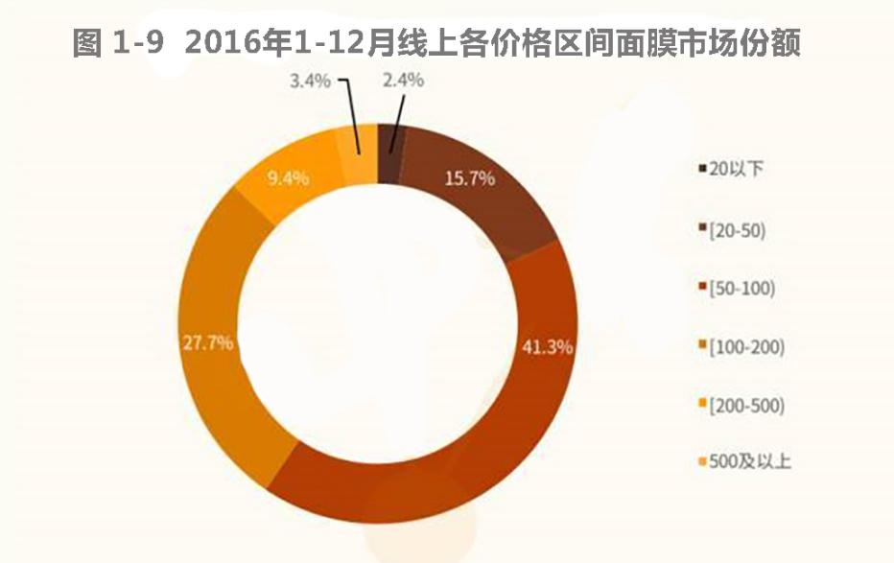另外，随着收入提高、生活水平提高与消费观念的转变，越来越多的消费者，尤其是女性消费者，在中高端价位面膜的消费整体呈上升趋势。在2015年下半年，50元以下低价面膜产品份额超过20%，而在2016年的统计数据中，该份额已低于20%，而50-100元的中端产品以及100元以上的中高至高端产品市场份额超过40%。这说明消费者越来越愿意为自己的面部保养支付更高成本。随着这种消费心理的扩大化和稳定化，未来几年的中国面膜市场将进入橄榄球型的中高端主导模式。这为本土品牌的成长与定位提供了明确方向。

**2 销售渠道（线上线下）差异分析**

对于面膜的销售渠道分析，我们分为线上和线下两部分进行，线上主要是对淘宝店客服的采访，线下的调研包括学校周边的化妆品小店（龙宇街、紫荆花北路）、学校周边大型购物商场（西溪银泰、城西银泰、印象城、五洲国际）里的化妆品销售集成店、品牌专柜、化妆品销售个体店等部分，采用的方法包括面对面采访和从顾客角度与推销员交流两种方式。

**2.1主营品牌差异**

线上销售方式主要为淘宝、京东、小红书等网页店铺或手机客户端APP。线上运营模式为两大类：（1）线上旗舰店。整体运营和品牌专柜类似，通常为某一个品牌直营，所销售的面膜基本涵盖该品牌旗下所有类型；（2）线上销售集成店。包括多种热销品牌，种类繁多，价格往往低于品牌旗舰店，促销活动更为频繁且力度更大，但由于质量不受保证，销量往往不及旗舰店。

学校周边小型店铺的主要销售品牌为名气不高的小众面膜品牌，没有我们平时关注度较高的日韩品牌存在。分析认为，影响学校周边小店面膜品牌的因素主要有三个：（1）店面较小、客源较少因此面膜的销售量小，没有固定的大牌进货渠道，进货量较小，进货成本高；（2）品牌面膜的价格比较透明，一般的消费者都会有比较透彻的了解，不存在随意要价的可能，所以销售大牌面膜获得利润的空间有限；（3）品牌面膜一般都在大型购物商场中有专柜，专柜包括相应品牌面膜的各种类型，与品牌专柜相比，小门店销售品牌面膜的竞争力较弱。

化妆品销售集成店往往经营一些热销且知名度高的面膜品牌。据调查，杭州范围内的化妆品销售集成店主营品牌以日韩品牌为主，国产较少。另一类特殊的化妆品销售集成店，在经营热销品牌的同时也有自营品牌。比如屈臣氏，既包括日韩大牌，也包括屈臣氏自产自销的面膜品牌和某些特供品牌。

**2.2促销方式与力度差异**

从调研结果来看，所有店铺均有促销活动。在整体而言，促销力度的大小和季节存在较为密切的关系，夏季的促销力度普遍大于冬季，这也与夏季面膜的需求量远大于冬季的需求特点相关。

不同类型的店铺促销的手段也不同。线上店铺的面膜总体上价格低于线下，主要采取领取优惠券的方式进行促销，比如满199减10，满299减20等满减优惠券。

线下小门店主要采取买赠的方式，比如买五盒送三盒、买两盒送一盒等，优惠力度很大。而大型购物商场中的店铺促销方式相比来讲更加多样，既有前面提到的满减、买赠，也有会员价、折扣等形式。

无论是哪种类型的店铺都会有特定节日的大幅促销，相比之下线下小门店在特定节日的促销力度较小，其他店铺在双十一、双十二、母亲节、女神节等节日，促销力度很大，对于消费者来讲非常实惠，符合消费者的求实心理，因此对于面膜这种经常使用的物品很多消费者会选择囤货，从而大幅度增加了面膜的销售量。

**2.3营销模式差异**

营业员都会根据顾客的实际情况，包括皮肤情况、经济状况、消费季节等因素来推荐面膜，在推荐面膜时，主要会强调面膜的材质、功效、价格等情况。

线下小门店和屈臣氏等化妆品销售集成店的营业员都会强调适合对于消费者选择面膜的重要性，有意识的淡化消费者对于品牌的看重，从而达到推荐知名度较小品牌或是自产自销和特供品牌的目的。

线上店铺的优势主要在于较低的价格，由于消费者与客服没有面对面充分的交流，客服的推销受到限制，因此淘宝店铺客服的作用主要是在消费者选择了某款产品后根据消费者的个人情况给出建议，推销的过程基本上不存在。

对于线下小门店来说，营业员能否抓到顾客的特点与偏好进行恰到好处的推荐是门店经营情况是否良好的重要影响因素，因为小店的面膜品牌知名度低，对于初次上门购买的顾客，营业员只能以店铺长期存在，不可能欺骗消费者的理由来争取到顾客的信任，也可以看出小门店的消费者以回头客为主，基本上是长期在门店消费的。

品牌专柜有特殊的推销模式。高档品牌专柜往往会配备一些肤质检测设备，通过说服顾客体验肤质检测，使顾客更了解自身情况，然后针对顾客肤质状况推荐相应功效的产品。这种推销模式相较一般口头推销更具有说服力，容易使顾客买单。

屈臣氏等化妆品销售集成店的营业员会大力推荐自产自销的面膜或者是某特供品牌的面膜，鼓励消费者根据自己的实际情况尝试不同品牌，从而将消费者的选择引向特供品牌，此类面膜的促销力度也明显大于日韩品牌及其他品牌。我们分析认为这主要出于利润考虑，对于屈臣氏自产自销的面膜和特供面膜，中间流通环节少，消费者剩余高，相较其他品牌所获利润高，且屈臣氏门店为其唯一购买途径，一旦形成品牌忠诚客户群体，销售利润可观。

**2.4消费者群体差异**

从客源多少方面看，线下小门店的客源远小于其他类型的店铺，学校周边的小门店的主要客源是在店里做美容的顾客，大学生并不是小门店的主要客源，相反只是其中的一小部分。线上店铺、大型购物商场中的专柜、化妆品销售集成店的客源较广，分析认为一方面是因为店铺规模大，销售的商品种类多，另一方面这些店铺销售的主要是消费者比较熟悉的面膜品牌，消费者认可度高，潜在顾客群体较大。

**3 消费者（浙江大学学生）随机抽取样本分析**

随着经济发展与面膜市场的逐步成熟、销售渠道的逐渐丰富，越来越多的大学生养成了使用面膜的习惯。然而，众多的面膜品牌在面对潜在客户时缺乏吸引力，面膜产品的潜在市场其实十分广大。就此，我组对于浙江大学学生在面膜消费过程中的消费偏好、了解途径、使用情况等进行了一次较为深入的调研。

【调查时间】2018年05月15日——2018年05月30日

【调查方式】

本次调查采取的是随机问卷调查与个别消费者深入采访，在此主要呈现随机问卷调查结果。本次调研所用问卷主要采用线上线下推广后线上回收的方式，调查期间共回收有效问卷423份，其中被调查者男性134人，女性289人。

【调查内容】

主要调查了消费者对面膜的使用情况、了解途径、消费偏好、投入金额等问题。问卷共向消费者提出了11个问题（见附一）。以下将分角度分析调查结果。

**3.1总体使用情况**

**1.超六成学生使用面膜，四成学生保持长期使用习惯**

就使用频率而言，40.19%的消费者有长期使用面膜的习惯，29.30%的消费者表示会偶尔使用面膜，不使用面膜的消费者占34.52%。在面膜使用频率方面，男性、女性消费者的调查结果有较大差别，69.40%的男性消费者表示从不使用面膜，而仅18.34%女性消费者不使用面膜。同时，使用面膜的男性消费者中，仅12.69%有长期使用的习惯，其中无人选择每天使用，而使用面膜的女性消费者中有52.94%是具有长期使用习惯的消费者。

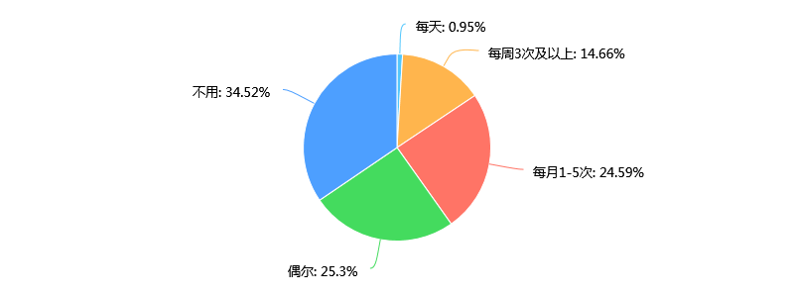

图2-1 受访者综合使用频率

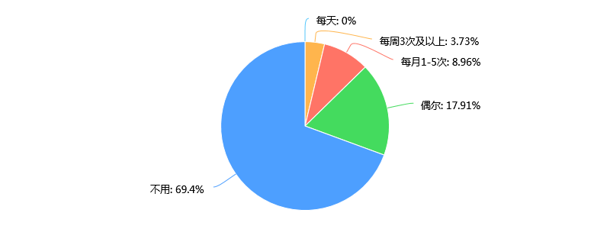 图2-2 男性受访者使用频率

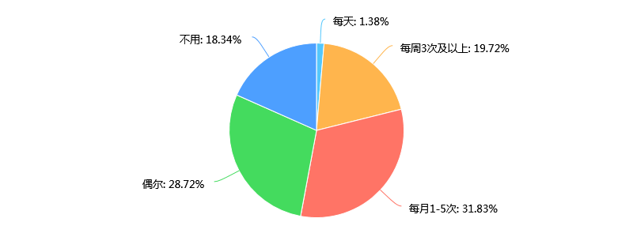 图2-3 女性受访者使用频率

**2.不使用面膜者多因“无护理需要”或“太麻烦”**

69.40%的男性消费者与18.34%的女性消费者选择不使用面膜，总体而言，大部分将“没有护理需要”与“太麻烦”选入了自己不使用面膜的原因，并且在这方面男女性消费者差异较小。可见，在不使用面膜的人群中，购买渠道与对产品的不了解并不是最大的限制因素，更多的人群认为不需要对面部肌肤进行护理（包括没有护理需要的人群和觉得使用面膜太精细的人群）或认为使用较为麻烦。

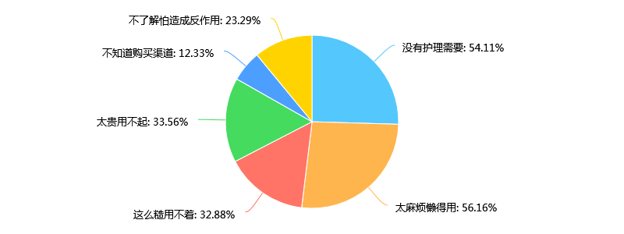

图2-4不使用面膜者原因分布

**3. 面膜使用呈现明显季节差异**

就消费者使用面膜的季节偏好而言，55.23%的消费者认为季节不影响他们对面膜的使用，相较而言，冬季与夏季是面膜使用频率较高的季节。结合面膜的使用频率进行交叉对比可发现，该现象在偶尔使用面膜的人群中最为明显，可见对于没有长期使用面膜习惯的人群而言，季节因素对他们的使用情况存在较大的影响。根据深入采访，面膜使用产生的季节差异与气候导致的皮肤状态差异密切相关。冬季皮肤较为干燥，十分敏感，消费者希望通过面膜使用达到补水镇定、保养肌肤的功效；而夏季皮肤出油较多，消费者希望通过面膜使用达到清洁皮肤、保持水油平衡的目的。

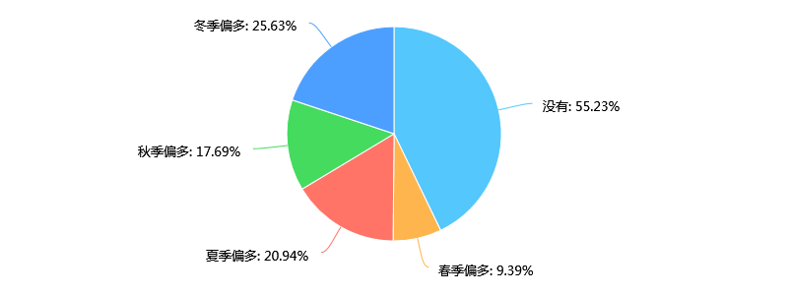

图2-5 受访者面膜使用的季节差异

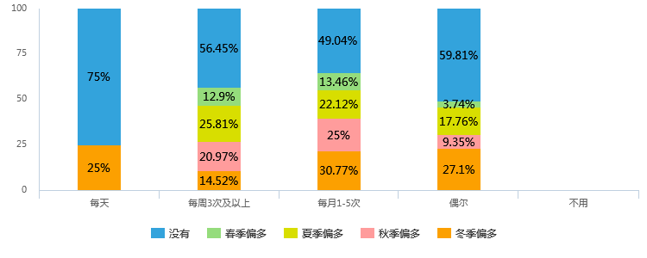

图2-6 不同使用频率的受访者面膜使用季节差异

**3.2宣传与接触渠道**

**了解面膜产品多通过线上渠道或好友推荐，女性普遍了解欲望较强、途径较多**

在了解途径方面，有64.62%的消费者选择了“朋友推荐”这一途径，“线上搜索”、“美妆博主”以及“广告”都占了较大的比例，总体而言，除亲友间推荐赠送外，消费者主要通过线上的各种渠道了解面膜产品。对比男女消费者，每种了解途径都有更多的女性消费者进行选择，可见女性消费者对面膜的了解欲望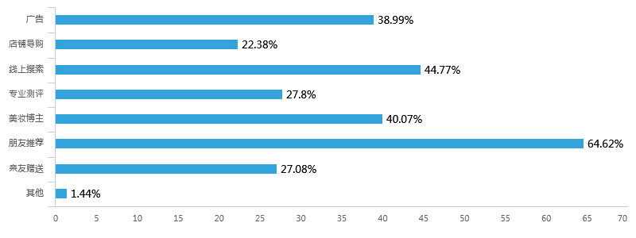大于男性，也更愿意通过多种渠道进行了解。

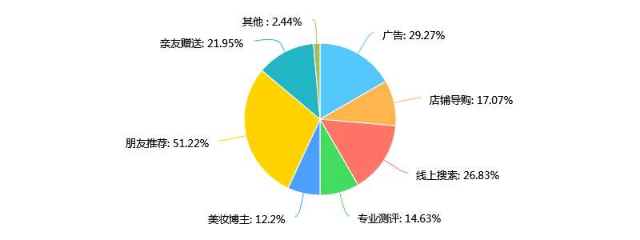 图2-7 受访者面膜产品了解渠道分布

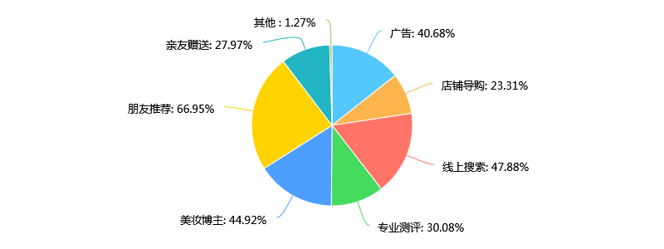 图 2-8 女性受访者面膜产品了解渠道分析

图 2-9 男性受访者面膜产品了解渠道分析

**3.3购买渠道**

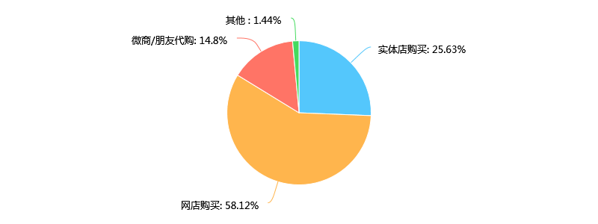**购买渠道：网购成为近六成消费者主要购买方式**

图2-10 受访者主要购买渠道分布

而购买途径方面，仅25.63%的被调查者选择实体店（专柜或化妆品销售集成店）购买，选择网店购买的人群占58.12%，再加上选择代购的14.80%人群中选择微商代购的部分，有超六成的被调查者选择了线上消费。

深入采访得知，选择线上购买主要出于价格、便利等因素考虑，同时多会选择旗舰店或官网购买以确保正品；选择实体店购买主要出于正品考虑，由于大牌面膜产品的价格为公开透明化，专柜价格与官网保持一致，化妆品销售集成店的产品价格则会向上略微浮动，消费者为保证正品品质，愿意为此支付额外交易成本。

**3.4消费动机**

1.**选择面膜时，价格与功效成为约六成消费者主要考虑因素**

影响消费者购买面膜的因素中，价格、功效与消费习惯所占比例分别为62.82%、57.76%、45.85%，明显高于其他因素，相较而言，女性消费者对于促销和公司代言人因素更为敏感，分别有22.03%、9.75%的被调查者选择了这两个因素，均显著高于男性的9.76%、2.44%。

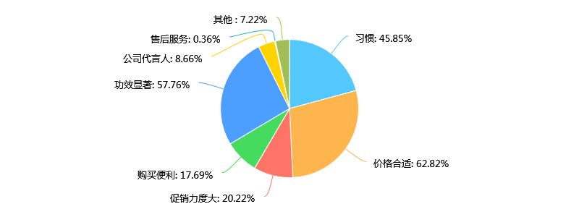

图2-11 受访者选择面膜的主要考虑因素分布

**2.补水成大多数消费者首选功效**

在影响消费的面膜功效中，“补水”的功效以88.81%的比例遥遥领先，也均有四成左右的消费者认为美白、清洁、收缩毛孔、无副作用等功效影响了他们对产品的选择。对比男女消费者，女性消费者对补水、美白、成分天然无副作用的关注度明显较高。

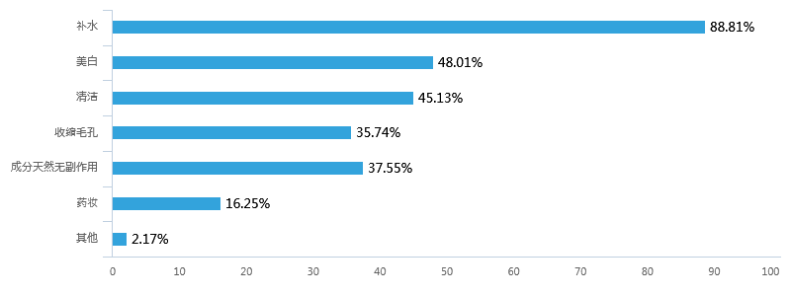

图 2-12 受访者对面膜功效的需求

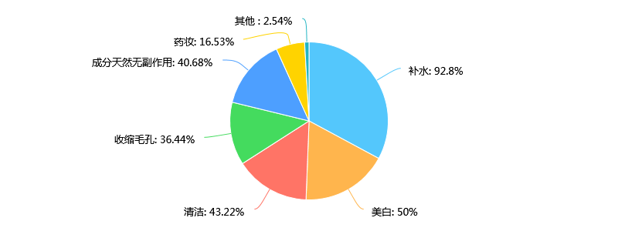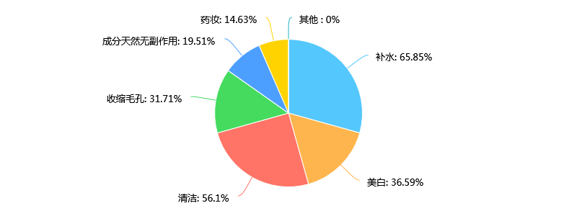 图2-13 男性受访者对面膜功效的需求

图2-14 女性受访者对面膜功效的需求

**3.5品牌忠诚度**

**近七成受访者有较高品牌忠诚度，本土品牌与韩国品牌更受青睐**

就常用品牌而言，68.59%的消费者有较为固定的使用品牌，其中使用国产品牌、韩国品牌的人数较多，详细数据如下表。

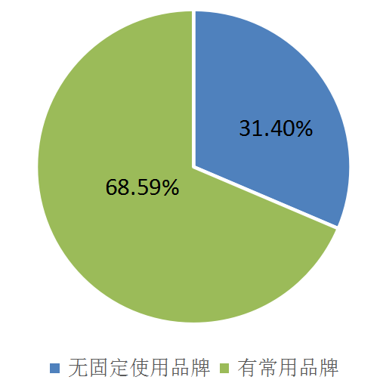

图2-15 受访者品牌忠诚度

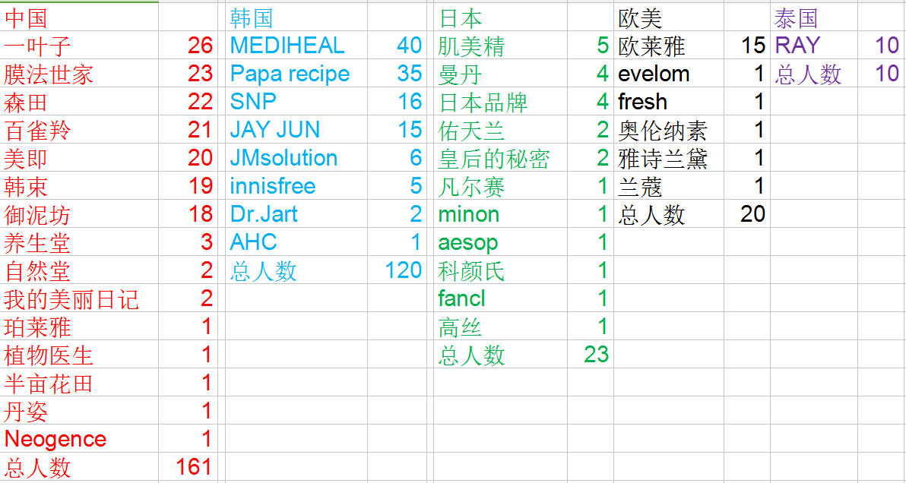

图2-16 受访者常用品牌

**3.6消费者购买能力与购买意愿**

**不同收入阶段女性面膜消费普遍大于男性，且消费金额随收入而上升**

分析不同性别不同月收入（即生活费）的消费者每月用于面膜购买的金额可发现，几乎每个收入阶段的女性消费者用于面膜消费的金额均高于男性，这种现象在月收入小于1000元与大于2500元的人群中表现最为明显。月收入小于1000元的男性消费者用于面膜购买的金额均小于100元，但女性消费者中有42.86%用于面膜的消费在100-300元；而在月收入大于2500元的人群中，大部分男性消费者用于面膜消费的金额仍在100元以下，女性消费者中却有65.85%消费金额大于100元，其中有4.88%消费金额达到500元以上。可见，在收入水平相同的情况下，女性消费者用于面膜消费的金额普遍大于男性消费者，并且有一部分将面膜作为必需品之一。

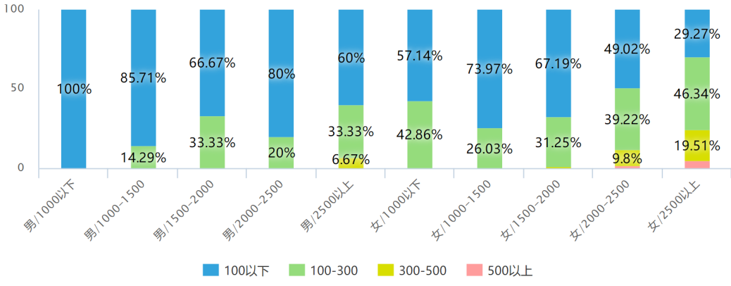

图2-17 不同性别、不同收入水平的受访者购买面膜消费

**4 消费者需求与购买动机分析**

**4.1边际效用角度分析品牌选择动机**

消费者刚开始使用面膜时，往往面膜品牌不固定，消费者通过尝试选择面膜功效令自己满意的品牌，之后部分消费者会倾向于固定使用品牌，另一部分消费者还是会继续尝试新品牌，这部分消费者尝试的新品牌往往是周围朋友、美妆博主、小红书等网站推荐的或者是正在降价促销的面膜品牌—这与他们初次选择面膜品牌时的渠道几乎相同。

由此可以得出，消费者初次尝试时，在不同品牌的面膜之中（通常是价格相近、产品标定功能类似的品牌），追求消费单位数量而使自身获得最大效用的面膜品牌。且由边际效用递减规律可知：在一段时间持续消费某种特定品牌面膜之后，再消费更多的此种面膜，消费者获得的满足感—边际效用在递减，因此，一部分消费者在消费这种品牌面膜获得的满足感达到最大总效用或者将要达到最大总效用之前就会选择尝试新的品牌面膜。在这类消费者眼中，各类品牌的面膜更接近于替代品——在性价比类似的情况下，品牌效应对其影响没有另外一类消费者那么大。而对于另一类消费者而言，可能受限于其较高的时间成本—较大的学业生活等压力或者是他们认为自己正在使用的面膜品牌的功效已经足够令自己满意，因此他们不愿意花过多时间在挑选新的，在找到较适合自己品牌的面膜之后，他们不再尝试新的品牌而成为已选择的品牌的忠实客户。类比有限理性模型，此类消费者倾向于在有限范围内做出最为理性（令自己满意）或较接近最理性的选择。可以把这种行为解释为这类消费者的边际效用递减的变化率基本为零，或者是在市场信息不对称的前提下，他们选择了最优解。因此，在营销人员在面对这两类消费者时，需要采取不同的营销策略。

**4.2预算约束与消费者偏好**

另一方面，在挑选面膜品牌时，消费者的选择需要考虑两个方面的因素：消费者消费预算约束和消费者偏好，即他能够承担的支付费用与他愿意为之支付的费用的平衡。在承认序数效用论的三大公理—完备性、传递性、好的商品越多越好的前提下，消费者实现均衡的条件是：消费预算线和无差异曲线相切。在面膜市场中，大学生选择消费多少A品牌面膜，多少B品牌面膜不仅要考虑A、B之间的边际效用差别，也要考虑大学生能够花多少钱在面膜的使用上。例如：人人都知道SKⅡ功效显著，但是少有大学生能承担或者愿意承担如此单品价格如此高昂的面膜费用，受限于他们有限的生活费以及大多数学生并不能依靠自身获得收入。这也不难解释，为什么面膜促销能使消费者多购买此类面膜—A面膜价格下降时，如果把一个消费者使用的BCD品牌面膜看成整体A’，A‘的价格保持不变。收入效应使得消费者的实际购买力上升，因此消费者会倾向于购买更多的A、A’品牌面膜，替代效应使得A相对A’品牌面膜而言更便宜，因此同等条件下，消费者会购买更多的A品牌面膜。这里的前提是：A品牌面膜是正常商品。而大学生群体消费者的每个月生活费基本保持不变，因此不考虑收入对其消费的影响。

但是，大学生群体消费者在选择面膜品牌时，实际上出现了类似“康多塞投票悖论”的选择情况，即他们的偏好选择并不满足序数效用论的前提之一的传递性。这也不难解释其原因：各类品牌的面膜在功效上多少会有出入，哪怕都是补水面膜，对不同肤质—不同的人同一时间的皮肤状态或者是相同的人不同时间的皮肤状态的使用程度都有所不同，更别说是不同功效的面膜种类。而消费者需要的功效往往是混合的，同一消费者在同一时间可能既需要清洁又需要补水和美白，而且，消费者对面膜的功效的评价是十分主观的，其评价可能受到时间地点个人心情和他人言论等因素的影响，然而正是这些主观的评价决定了他/她对某种品牌面膜的购买。因此，对同一消费者而言，在这个时刻，他/她会认为A品牌面膜优于B品牌，C品牌面膜优于B品牌，按照传递性，和假设A、B、C品牌面膜互为代替品的前提下，他/她应该选择C品牌面膜。但是，消费者不一定在这个时刻就选择消费，而是在下一个时刻，当他/她认为A品牌面膜功效大于C品牌面膜时，他/她又会选择消费A品牌面膜。

**5 供给方分析**

**5.1竞争格局分析**

面膜市场属于不完全竞争市场中的垄断竞争市场，其竞争程度较大，垄断程度较小。从2016年面膜品牌监测情况而言，中国面膜行业竞争参与者众多，面膜市场集中度不高，面膜市场前十位品牌市占率总和不超过50%，未出现垄断性品牌，相对接近于完全竞争。但不同品牌产品之间又存在差异，因此界定为垄断竞争市场。

作为垄断竞争市场，面膜市场具有以下特点：

（1）市场中存在着较多数目的竞争者，彼此之间存在着较为激烈的竞争。由于每个厂商都认为自己的产量在整个市场中只占有一个很小的比例，因而厂商会认为自己改变产量和价格，不会招致其竞争对手们相应行动的报复。因此，不同面膜品牌在调整产品价格时，往往不会对其他面膜产品带来较大的外部性，不会直接影响到其他面膜品牌生产者对自身供应量与品牌营销策略的调节。

（2）厂商所生产的产品是有差别的，或称“异质商品”。至于产品差别是指同一产品在价格、外观、性能、质量、构造、颜色、包装、形象、品牌、服务及商标广告等方面的差别以及消费者想象为基础的虚幻的差别。由于存在着这些差别，使得产品成了带有自身特点的“唯一”产品，也使得消费者有了选择的必然，使得厂商对自己独特产品的生产销售量和价格具有控制力，即具有了一定的垄断能力，而垄断能力的大小则取决于它的产品区别于其它厂商的程度，即不同品牌面膜在功效、成分、宣传与品牌形象塑造等方面的差异决定了其竞争力与垄断能力的大小。

（3）竞争者进入或退出该行业都比较容易，资源流动性较强。面膜市场的进入壁垒较小，但由于在该市场中已有许多成熟品牌，因此新进入面膜市场的竞争者往往只能拥有较小的市场份额。

**\*理论分析：**

面膜市场的参与主体主要可分为两大类，即全系列的化妆品品牌和专业面膜品牌，前者如欧莱雅、Dior、相宜本草，后者如一叶子、美即、我的美丽日记等。另一种角度而言，按照价格分，面膜市场主体可分为五大类：奢侈品、高质品、标准品、物美价廉品和低价品。不同的品牌根据自身的定位和目标人群，选择在不同的细分市场上进行角逐。如美即将目标人群定为25-30岁，以青年女性为主，属于在高质品和标准品市场；而我的美丽日记定位人群大致在18-24岁，偏年轻女孩，不强调精华液，基本属于物美价廉型。

垄断竞争厂商的需求曲线有2条，即D、d曲线。D曲线是当一个厂商变动自己的价格时，其他厂商也相应作出价格调整时厂商面临的需求曲线；d曲线则是其他厂商不随之调整价格时的需求曲线。

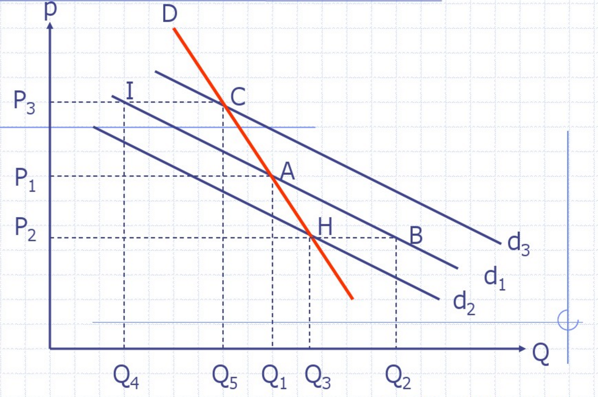垄断竞争市场的短期均衡条件是MR=SMC，垄断竞争厂商会选择边际成本与边际收益相等的条件下生产。

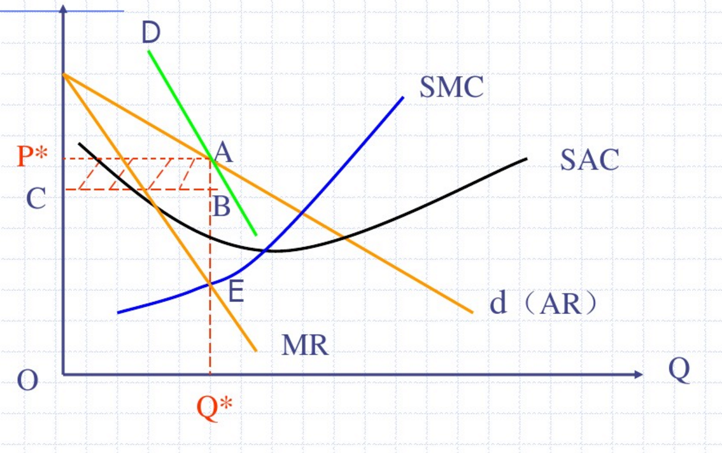

垄断竞争市场的长期均衡条件是MR=LMC=SMC，AR=LAC=SAC，即下图中E2点。

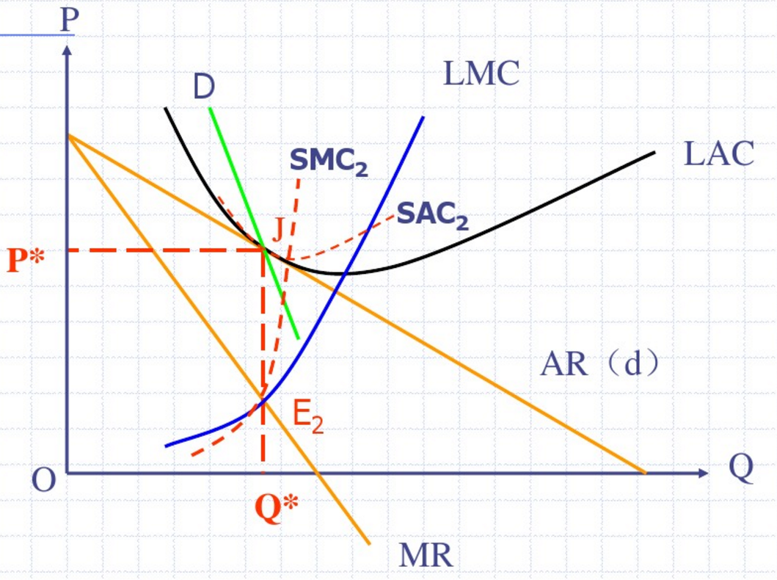

**5.2 供给影响因素**

由于垄断竞争市场中厂商的竞争极为激烈，做出决策时要考虑的因素也较为复杂。以下几方面为对面膜市场生产者产品供给的主要影响因素。

**（1）价格**

垄断竞争市场中，若某厂商降低价格而其他厂商价格不变，销售量将大幅上升，厂商愿意提供更多的商品。这不仅是因为原有的顾客购买量增加，同时也是因为从其他厂商处吸引了顾客。然而，由于某厂商降价时其余厂商会做出相类似的决策，因此销售量的增加是有限的。

**（2）生产技术**

生产技术进步时，生产成本降低，在相同价格下可提供更多的商品。根据“微笑曲线”理论，产业链中附加价值往往体现在两端，即研发和销售，因此研发方面是面膜企业发展的重点，生产技术的革新也会对面膜企业的整体盈利能力造成较大影响。

**（3）生产要素**

生产要素价格的上涨会导致生产成本的升高，从而导致供给量的减少。面膜行业的上游主要是膜材生产商，目前市面上的膜材主要以无纺布为主，因此面膜制造产业链的上游目前以非织造布制造企业为主，而非织造布价格的波动将会影响生产成本，进而影响供给量。近几年我国无纺布行业受消费升级、产品渗透率提升、老龄化及婴儿潮并行等多方面需求因素拉动，增速十分稳定。根据中国产业用纺织品行业协会的统计，2016年我国非织造布产量535.4万吨，同比增长10.4%，在2009至2016年间总产量复合增速达到12.1%，目前占全球产量的比重超过40%，已成为全球最大的非织造布生产国和出口国及消费市场。目前欣龙控股和诺邦股份是该行业的两大龙头。

**（4）生产者预期**

生产者往往会综合近年面膜销售量的增长趋势与增长速率、国内与国际经济形势变化以及其他风险因素等指标，对未来面膜产品市场需求量做出预测。当生产者预计产品需求旺盛时，将会扩大生产规模，增加供给量。

**（5）关税与国家政策**

国家政策对税项的收取规定会影响厂商的供给，例如增大不交税或交税较少的产品供给量而减少交税较多的产品供给量。

近年来，国家对包括面膜在内的护肤品进行了关税调整。《财政部国家税务总局关于调整和完善消费税政策的通知》（财税（2006）33号）第三条规定：取消护肤护发品税目，将原属于护肤护发品征税范围的高档护肤类化妆品列入化妆品税目。其次，根据《财政部国家税务总局关于调整化妆品消费税政策的通知》（财税（2016）103号）规定：一、取消对普通美容、修饰类化妆品征收消费税，将“化妆品”税目名称更名为“高档化妆品”。征收范围包括高档美容、修饰类化妆品、高档护肤类化妆品和成套化妆品。税率调整为 15 %。（高档美容、修饰类化妆品和高档护肤类化妆品是指生产（进口）环节销售（完税）价格（不含增值税）在 10 元/毫升（克）或 15 元/片（张）及以上的美容、修饰类化妆品和护肤类化妆品）。

另外，国务院关税税则委员会2018年5月31日发布公告，从7月1日起，将洗涤用品和护肤、美发等化妆品进口关税平均税率由8.4%降至2.9%，下调幅度65.48%。这是自2015年以来，我国第五次降低部分消费品进口关税，而本次下调力度可称历史之最。

此次调整，意味着中国化妆品市场在关税保护层面接近完全开放，这对当下正处变革转型期的中国化妆品市场尤其是面膜市场而言，势必带来较大影响。由此可预测，未来高端进口化妆品或做出降价及扩大供应的决策。

**（6）厂商进入/退出市场**

长期来看，当市场总体出现利润或亏损，将导致新厂商进入市场或原厂商退出市场，进而导致供给量的增加或减少。

**5.3大学生面膜市场相较于国内市场的差异性与原因分析**

**（1）品牌选择差异**

通过对比此次调研数据与国内面膜市场数据，不难发现：大学生面膜市场与全国面膜市场并不完全重合，甚至有较大差异。一方面，大学生更倾向于选择日韩、欧美等面膜品牌，而非在全国面膜消费市场上占有量较大的国有品牌（如一叶子、玉兰油、美即、膜法世家等）。另一方面，在全国范围内，消费者的品牌忠诚度较低，而在大学生群体中，相当大的部分学生（70%以上）具有品牌忠诚度—即愿意长期使用某种面膜品牌，并对其给予较高效用评价。

对于大学生的面膜品牌选择差异的原因，我们认为，大学生接触的广告渠道对其影响较大。在垄断竞争市场上，价格大于边际成本，因此目前面膜市场规模下的经济利润为正，即扩大销售量能带来更大的收益。在这样的利润刺激下，各个面膜厂家通过广告手段来宣传自身产品。

传统的广告传播方式主要包括电视广告投放等，在这些传统广告行业，本土面膜品牌占有较大市场规模，然而其受众也主要局限于使用这些媒介的人群。随着新兴媒体的出现，互联网上的各大美妆博主博客、手机各大美妆护肤APP、微信微博等自媒体的兴起，广告的手段与范围在逐步扩大，而这些新兴事物首先被大学生这样的消费群体所接受，自然而然大学生接受到的广告信息也来自这些媒体。而这类媒体上，信息来源更加广泛、信息全球化、透明化程度更高，与此同时跟风效应、追求潮流、追求与众不同的“被绑架”效应等也更为明显。随着韩流、日系风、欧美风的在青年一代流行与本土中国风难以日常化，日韩欧美等国发达的美妆护肤市场与中国尚在兴起的美妆护肤工业水平之间的存在差异，前者迅速占领了新兴媒体，也占领了青年一代的消费市场。因此，这些媒体的兴起不可避免地带来国际面膜品牌对本土面膜品牌在这类媒体最先受众的内心的冲击。

综上而言，由于受新兴媒体影响较大，大学生更倾向于选择国际面膜品牌。

**（2）品牌忠诚度差异**

对于大学生的面膜品牌忠诚度，我们认为，这可以看成大学生消费群体与品牌面膜市场之间的博弈：大学生通过试用不同品牌的面膜，获得不同的功效来决定是否需要试用另一种品牌的面膜。如果消费者不满意其效用，那么他/她将选择另一品牌的面膜继续尝试，这遵循边际效用递减规律。但是，如果大学生消费者对正在使用的品牌的面膜的效用感到满意，那么，那些决定长期使用该品牌的面膜的大学生消费者可能考虑了以下因素：

1.该博弈是一种动态的信息不对称的博弈。消费者在真正亲身使用面膜前，只是道听途说该面膜的功效，由于目前广告的夸大其词，越来越多的消费者对企业的广告持有怀疑态度；

2.亲朋好友的态度影响。效用存在主观性，正如一件衣服是否适合某个消费者，她/他的评价不仅取决于自身，也受他人的影响。当他人称赞使用某品牌面膜给该消费者带来的效用后，该消费者获得了正向激励，因此他/她在下次购买时仍会选择该品牌面膜。而这样的“闺蜜效应”在处于较为封闭的大学校园的大学生中更为常见；

3.大学生试错成本相比而言更高。调研结果显示：绝大部分大学生每月生活费在1500-2000元左右，基本由家庭提供，因此，他们能花在选择面膜上的金钱成本有限。此外，大学生学业较为繁忙，尤其是我们组以浙江大学学生群体来缩影整个大学生消费市场，实际上浙江大学学生学业繁忙程度高于全国平均水平，因此他们能花在选择面膜品牌上的时间成本也十分有限。因此当消费者找到较为适合自己肤质，功效使自己较为满意的面膜之后，由于过高的试错成本，这类消费者选择不再尝试新的面膜品牌。

**6 行业发展预测**

**6.1面膜市场未来市场空间广阔**

根据预测，2021年我国面膜市场容量将达到280.1亿元；数据显示，中国面膜市场规模从2015年的约300亿元增长到2016年的约400亿元，增长比例达到33%；贝豪集团总经理梁宏丽表示，“面膜从2012年开始迅猛发展，年复合增长率超过30%，到2016年整个中国面膜市场规模已达500亿元。目前来看，面膜已经是中国唯一能够挑战国际大牌的化妆品品类”。

  报告显示，中国面膜市场普及率为45%，中国消费者每周平均使用面膜0.08次，根据我们测算，我们认为未来受益于用户普及率以及使用频率的提升，中国面膜未来市场空间有望翻倍。

|  |  |  |  |  |
| --- | --- | --- | --- | --- |
| - | 2016市场空间 | 2021年市场空间 | 长期市场空间 | 韩国 |
| 面膜市场规模（亿元） | 180.7 | 416.0 | 624.0 | 20.2 |
| 单片价格（元） | 10.0 | 10.0 | 10.0 | 10.0 |
| 每年消耗数量（亿片） | 18.1 | 41.6 | 62.4 | 2.0 |
| 每年平均使用频率（次） | 4.0 | 8.3 | 10.4 | 8.5 |
| 每周平均使用频率（次） | 0.08 | 0.16 | 0.20 | 0.16 |
| 使用人数（亿人） | 4.5 | 5.0 | 6.0 | 0.2 |
| 适龄总人数（亿人） | 10.0 | 10.0 | 10.0 | 0.4 |
| 普及率（%） | 45.0 | 50.0 | 60.0 | 65.0 |

表 6-1面膜行业市场规模预测

**6.2电商渠道将成为未来行业核心资源**

第一，互联网作为消费者接触最多的领域，相比线下渠道能实现优秀的规模效应，客户的问题以及反馈可以得到更快解决；

第二，互联网上能够获得客户消费行为数据，在互联网行业之前，线下无法系统性的获取用户消费行为数据，能提供的只有便利的购买地点以及舒适的体验，而互联网的出现使得用户消费行为已经能够被记录下来，通过大数据的营销，是之前百货时代、购物中心时代所不曾有过的，而化妆品行业是新品需求强烈、同时不断进行产品升级的行业，化妆品行业的大数据将赋能于渠道的营销策略制定、产品供应链管理、新品研发等等。

第三，第三方代运营商开始提供专业的品牌运营服务和仓储物流服务。代理商主要通过渠道、营销等帮助品牌运营。叠加渠道变革背景下，电商代运营模式将获得品牌方更多的亲睐。从目前代理商整体情况来看，代理商格局较为分散仍以中小型代理商为主要，从业务增长情况来看，大型和小型的增长强于中等体量的代理商，这也意味着市场格局不稳，尚存在大量机会。

**6.3中高端产品市场占有率提高**

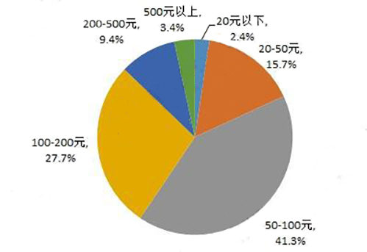随着消费意识的转变，越来越多的消费者尤其是女性在中高端价位面膜的消费整体呈上升趋势。数据显示，2016年，50元以内的面膜线上销售占比下降到18.1%，50-200元的面膜销售额占比达到69.0%，线上面膜的消费单价明显提升。

图6-2 面膜线上销售价格区间分布统计（单位：%）

资料来源：星图 前瞻产业研究院整理

**6.4面膜需求向多元化发展**

随着面膜市场成熟，人们对面膜舒适度和功效的要求越来越高。如此一来，为了迎合市场消费者的需求，面膜的需要向多元化发展。面膜企业除了形成自己的品牌优势之外，还要分清楚市场需求，在高端市场针对有一定经济基础的人群推出高端产品，在中低端市场面向经济基础薄弱，但是有消费潜力的人群推出价格较低的产品。

**6.5男性市场有望进一步打开**

现在面膜市场不仅面向女性，还要打开另一端的消费市场——面向男性。近几年在护肤品消费中男性的投入比例一年比一年增多，有数据显示：2016年男性在美白产品上的消费达到25%。新品牌开发男性面膜市场也不失为一种明智的选择。

**6.6免洗及中药型渐成面膜新宠**

“睡眠”概念即免洗，这类产品通常在睡觉前在脸上涂抹薄薄的一层，而且免去冲洗的程序，乳霜型面膜质接近护肤霜，具有美白、保湿、舒缓等效果，尤其适合夏季空调房间或者运动后缺水的肌肤使用，因此睡眠面膜兼具晚霜和面膜的双重功效。尽管睡眠面膜和洗颜膜概念新颖，但是从产品成分和使用方式来看，与传统的面霜、洗面乳和面膜大同小异，这也可能是护肤品生产企业在淡季市场寻找突破口的整合包装手段之一。

**7 发展建议与营销策略**

**7.1发展建议**

**7.1.1完善电商渠道**

图 7-1 网络零售交易总额

从市场环境角度而言，国家发展改革委员会数据分析显示，2009年我国电子商务交易额仅为3.8万亿元，而在七年后的2017年，我国电子商务交易额已上升至29.16万亿元，网上零售额超过北美与欧盟，成为了规模最大的网上零售市场。而目前，这一数额仍然在加速增长，足见发展电商渠道对于拓展面膜销售市场的重要性。从消费行为角度分析，在当前的大数据时代，互联网渠道购物能够系统性地获取消费者的消费行为数据。在更新换代快、新品需求高、个体针对性强的化妆品行业中，收集消费者行为习惯以强化个性化服务更有利于迎合消费者偏好。因此，各类国内外面膜品牌应将淘宝网络旗舰店、官方微店等纳入自己的销售渠道中。

而根据现状分析，一部分面膜品牌的网络销售渠道鱼龙混杂，价格相差巨大，则是导致电商渠道没能帮助厂商获取最大利润的直接原因。在小组成员对中、韩两国同学的个例采访中，受访对象提到，大部分消费者更信赖自己的亲朋好友进行海外代购，最大的原因就是曾经在淘宝、唯品会等电商渠道中购买到了假冒伪劣产品，且由于化妆品类产品的特殊性质，难以获得相应的赔偿。而如果选择在品牌官网或官方旗舰店购买，价格则要高于海外代购的价格，同时产品的质量也并不能完全保证。

因此，电商渠道的完善，主要在于以下几点：

（1）管控网店的产品质量，建立完善的征信体系，比如消费者发现产品非正品时可以进行举报，且该不良记录将公布向全体消费者；

（2）品牌官网和官方旗舰店需经实名注册认证，与线下实体店保持联动，如消费者在在官网及官方旗舰店购买的产品如出现质量问题，一方面可以向管理部门举报，另一方面可以至线下实体店获得赔偿。

（3）电商渠道的价格应该给予消费者更多的优惠，而进口商品则应该将价格维持在合理范围之内，避免第三方（海外代购）挤压商家在国内的利润，占据电商市场份额。

**7.1.2改变线下实体店模式**

在人力资源成本和土地租金不断上涨的情况下，线下实体店和专柜的成本也正在不断上升。而随着代购模式的火热，线下实体店的销售情况也并不乐观。以小组成员走访的屈臣氏而言，销售员往往会将消费者引向屈臣氏的自制产品，而消费者的主要需求却往往是试用部分国际品牌，这构成了实体店中供给与需求不一致的矛盾。而由于化妆品类商品个体差异性极强，销售员所推荐的商品往往很难一次性符合消费者的实际需求，从而更容易造成消费者对于某个商品或品牌的功效的误解。

就这两个矛盾而言，厂商可以考虑将线下的店铺更多改造为品牌体验站，安排较为专业的人员引导顾客进行试用，之后通过官方旗舰单下单的形式购买，最大程度地结合了线上和线下渠道迎合消费者偏好。同时，商家也可以选择与当地美容院或美容机构的合作，同样以“线下重体验，线上重销售”的方式，提升企业利润。

**7.1.3增加产品研发投入，注重产品质量**

在针对大学生群体的问卷调查和个例采访中，虽然营销策略对于学生的消费倾向有一定的影响，但大部分消费者最为重视的还是面膜的品质和功效。例如在个例采访中，所有的受访对象在进行促销、营销策略和功效三者对自己影响大小排序时，无一例外地都将功效排在了首位。用料安全、效果显著是消费者最看重的面膜产品的特质。

在此基础上，显然可以发现，日本品牌面膜因其药妆的特性而更受消费者信赖和青睐，而国产品牌面膜因为添加二氧化钛、荧光增白剂等事件在前期曝光过多，或长期效果不明显，在消费者中口碑较差。为了逆转口碑，让国产品牌面膜在市场份额中占有一席之地，商家应该加大产品研发投入，在提升产品质量后逐渐提升价格，获得消费者与生产者的双赢。

**7.1.4质量监管与品质保证**

由于面膜市场潜力大，准入标准也相对较低，使得面膜产品的安全性和质量难以得到保证；而新发展起来的网店、微商销售等形式，更导致了面膜市场监管困难，产品质量参差不齐。

1. **面膜产品的安全性和质量**

面膜市中部分产品不具有安全资质，甚至有部分消费者在使用之后会出现面部发红、长痘等现象。但由于其价格低廉，又通过炒作将产品包装成为“网红”，往往有部分消费者选择购买。所以，一方面消费者协会应该增加对在市场销售的面膜的抽样检测频次，国家对面膜行业、尤其是对一些新出现的品牌和厂商要设计更严格的准入标准，譬如在新上市的前一年中，每个月不定期进行检测，对荧光增白剂、铅汞化合物、糖皮质激素等有害物质进行抽测，出现不合格频次到达一定限度后该产品将被限制销售。而消费者在使用了问题面膜时，如果及时举报，将有厂商对消费者作出经济赔偿。另一方面，消费者协会应该尽量消除消费者对面膜的错误印象，例如部分标榜自己短时间内效果极佳的面膜极有可能是添加了禁用的激素等。同时，也应该帮助消费者提高消费安全意识，在消费者遭遇了面膜安全问题时也要鼓励消费者及时举报以获得相应的赔偿，也在规范面膜市场中贡献一份力量。

**2.互联网下面膜销售模式**

以面膜的微商销售模式为例，据北京商报的报道显示：“每人的朋友圈都有个卖面膜的”正是面膜微商粗放式增长的结果。而微商营销花样频出、手段低劣，甚至挑战法律的底线。虽然很多微商面膜都能出具质检报告，但其实背后真正起作用的是OEM生产，也就是属于“代工生产”方式的定点生产，商家注册公司后将面膜生产交给具有OEM资质的厂家，然后将产品低价买断，贴上自己的品牌商标即可。由于这类面膜不会被摆上货架，而是直接进入微商的销售渠道，采取个人推销模式，事后也不提供售后服务，导致这一类面膜成为监管盲区。

事实上，在2017年的第十二届全国人大常委会上，全国人大常委已经提出将微商纳入法律监管范围，并对电子商务法草案二审稿进行了分组审议，但目前还没有正式的法律政策出台进行监管。针对微商形式，国家可以创新监管模式，联合微信等社交平台完善商家网络实名制注册体系，而消费者可以根据自己的购买记录对购买到的不合格产品进行举报，如果确认存在欺诈销售等行为的，将列入代理商的个人征信体系，促进行业自律。

而针对部分有实体店的网店产品质量得不到保障的问题，可以由消费者协会等建立网店、实体店、第三方代理商的征信体系，当消费者发现产品有质量问题时可以举报三方中任意一方，查实后将在征信体系中留下不良记录，当不良记录达到一定数额后将对厂商进行罚款。同时，该不良记录可公开向全社会查询，对厂商施加口碑压力。此外，为例防止恶意竞争和虚假举报，消费者在举报前需要实名认证，但在举报时则可以自主选择是否匿名举报，以保护消费者的个人隐私。

**7.2营销策略**

对于面膜生产厂商而言，仅有优良的品质和销售渠道是远远不够的。根据我们对市场前景的分析来看，面膜产品的潜在市场其实十分广大。但是，根据对消费者的问卷调查和个例访问显示，消费者更倾向于选择自己固定使用的面膜品牌。因此，众多的面膜品牌在面对潜在客户时，缺乏吸引力。为了改善这一问题，面膜品牌应该选择更好的营销策略，才能在消费者更换面膜的环节中打开消费市场。

**7.2.1宣传模式**

**1.寻找年轻群体所喜爱的代言人**

2000年至今，从收获收获两千万短信费的国民狂欢盛宴“超级女声”“快乐男声”，到如今“偶像练习生”“创造101”掀起的投票狂潮，粉丝经济正在综艺节目和周边产品的产出中迅速膨胀。当下成长起来的一代是伴随着互联网产业成长的一代，也是在社交网络上寻找到了娱乐消遣源和群体归属感的一代，这使得粉丝经济有了发展和壮大的基础。而粉丝产业中较为重要的一个方面就是消费与明星相关的产品，即购买明星所使用或代言的产品。由于粉丝经济以情绪资本作为核心，如果企业能够寻求年轻群体所喜爱的代言人，就可以借力消费者情感，达到同时为品牌和明星增值的双赢效果。

以近期火热的《偶像练习生》为例。以投票数第一身份出道的蔡徐坤接下了养生堂面膜代言后，养生堂该面膜销售额突破了一千万；同时，以投票数第三身份出道的范丞丞所代言的春雨果蔬面膜的销量也在九十分钟内突破了两百万销售额，五小时累计销售量达到将近两万盒。以上两例足以证明代言人对贴片面膜市场的影响。

因此，选取年轻群体、尤其是粉丝群体所喜爱的代言人可以在一定程度上提高了面膜企业销量和销售额，从而能够提升企业利润。

**2. 选取合适的广告投入方式，重视软性宣传效应**

在大学生消费群体中，广告的投放更多应该集中于大学生所青睐和熟悉的网络平台，例如微博开屏、微信朋友圈等时常被消费群体浏览的区域，而在电视、纸质媒体（报刊杂志）等则可以相应减少投入。

同时，根据调查问卷和个例采访的结果不难发现，大学生往往很少选择自己不熟悉的品牌使用，除非是身边亲友的亲身体验极好，或者是自己所信赖的微信公众号、微博美妆博主推荐，才会选择尝试。从这个角度来说，面膜企业可以寻找知名微信公众号或微博美妆博主，以软文的模式对潜在消费者进行“安利”“种草”等心理暗示，更多采取轻松幽默或实话实说的方式进行推广，而不是仅使用直接的海报与宣传视频，因为大学生群体一般对于生硬的广告植入无动于衷、甚至会因其高频出现而产生反感。

此外，调查显示，众多大学生消费者会使用如“小红书”等美妆应用软件为自己的面膜购买提供参考，因此，与普及度较高的APP进行深度和长期的合作也是有必要的。需要注意的是，由于面膜市场的更新换代快、消费者遗忘率高、消费者依赖性强，深度和长期的合作指的是对于该产品的长期推广和暗示，而绝不是一次性和短时间的广告。

**7.2.2包装与品牌效应**

在包装方面，更吸引大学生群体的往往是有清新感和时尚感的设计，这在一定程度上抓住了消费者消费美妆产品的心理：即同时追求皮肤护理效果和时尚潮流。而低端廉价的包装就很难引起消费者消费兴趣，在一次推广时就容易宣告失败，因此难以进行到依靠口碑积攒人气的阶段。

在品牌效应方向上，第一，面膜企业应该尝试与一些知名IP进行合作，以吸引粉丝群体，同时提升自己在竞争中的品牌优势。例如欧莱雅在2018年4月与漫威进行了合作，打出的宣传标语是“复联英雄提前集结火力全开，竟为获得比无限手套更强大的武器”，恰好迎合了《复仇者联盟：无限战争》的上映。同时，当期欧莱雅主打的男士产品，恰好开拓了一直偏弱的男性市场。在这样的合作中，欧莱雅在潜在消费者心中也由一个普通的平价品牌升级为与好莱坞合作的国际品牌。第二，提升专业性，尤其是在科学性方面，既要对消费者坦诚相待，也要以专业术语获取消费者信赖。

**7.2.3典型案例分析：SNP品牌在中国市场的营销**

1. 以具有专业性的形象获得信赖

用“生命工学”作为基调，座右铭为“化妆品原料和研究为中心的化妆品企业”，以“化妆品+医药品”的药妆概念树立营销策略。突显科学、专业的形象,获取消费者的信任。

1. 打造高品质产品，考虑消费群体特殊性

在精心研究打造优质面膜的同时，基于中国消费者的特性做出了相应的调整和改变。比如为了迎合中国消费者喜爱天然保养品的传统心理，推出了海洋燕窝保湿面膜、黄金胶原蛋白面膜等产品，并以此作为代表性产品进行推广，强调了自然亲和度，使得面膜更易打开中国市场。

1. 包装独特设计，迎合消费者心理

推出了画有老虎、龙、熊猫、水獭等四种动物面孔的独特的卡通面膜，赋予了消费者使用面膜时额外可获得的趣味性，抓住了想要紧跟时尚潮流的的消费者的心。

1. 注重软性宣传效应

与其他APP合作，推出了带有卡通动物贴纸的自拍模式，并通过社交媒体进行宣传。充分利用面膜消费者多为追求美的提升的人群这一特点，抓住了自拍对于这一群体的吸引力，成功聚集了较高的人气。

1. 寻找能够吸引年轻群体的代言人

通过新浪微博和其他APP平台，寻找拥有数十万、上百万粉丝的网络红人对面膜进行介绍和推广，作为提升品牌好感度和知名度的方式。同时附上各类促销、打折的提示信息，在潜移默化中影响消费者消费倾向。

**8 总结**

**8.1调研的创新性**

本次面膜市场调研，在调研方法或内容上的创新性如下：

1.调研方式：本次调研采用问卷调查、线上访谈、线下多地实地调研、消费者深入采访、文献分析、现有国内数据与调研数据对比分析等方法，结合理论知识，对面膜市场有较为全面的理解与分析。

2.对大学生面膜市场与全国面膜市场进行了消费者偏好比较分析，发现了诸如品牌选择、品牌忠诚度等指标的较大差异，并作出了合理原因分析，有助于品牌销售者与宣传方在开拓大学生市场时的战略定位与宣传策略更有针对性与有效性。

3.根据面膜市场现有问题与前景分析，综合一些热销品牌的成功启示，提出了合理的发展策略与营销建议；针对面膜市场假冒伪劣产品的“痼疾”，提出了自己的思考与建议。

**8.2 调研所遇问题与不足**

本次面膜市场调研在调研过程及报告撰写中存在部分不足之处，具体如下：

1.由于数据来源有限以及部分数据获取需收费等原因，本次调研报告中未能完全使用最新数据，但本报告尽可能将引用的最新数据保持在最近三年内。

2.由于地理位置及时间局限，线下店铺调研的范围仅限于杭州，主要集中在浙江大学附近（龙宇街、紫荆花北路）小门店以及杭州大型购物商场（城西银泰、印象城、五洲国际、西溪银泰及各大屈臣氏门店）进行，调查所得结果具有一定的地域差异。

3.问卷调查与消费者深入采访的对象集中在浙江大学校区，样本容量偏小，调查所得数据缺乏普适性。

4.在线上及线下的店铺调研中，收集到的信息不排除店家出于维护店面形象而刻意美化的可能，且店家对店铺销售情况的认知也存在个体差异性，因此所得信息无法保证为绝对客观。

5.由于经验及理论知识有限，对生产者、供应者与市场的分析，以及对数据的处理分析可能不够成熟深入。

**9附录**

**9.1参考文献**

[1]江波，杨砺.7月起下调关税，部分化妆品药品降超65%[EB]. 新华网.2018-06-06

[2]智研咨询集团.2018-2024年中国护肤品面膜行业市场竞争态势及投资战略咨询研究报告[R].2018-05-12

# [3] 2018年我国护肤品面膜行业市场规模预测及电商市场竞争分析[EB].中国产业信息网.2018-05-12

[4]刘黎清.垄断竞争市场与企业的创新战略[J].科学管理研究,2002(04):13-16.

[5]胡洁.论国内面膜品牌在国内市场现状及发展趋势[J].现代经济信息,2016(14):318-319.

[6]陈洁. MG公司面膜产品品牌建设策略研究[D].兰州大学,2012.

**9.2组内分工**

|  |  |
| --- | --- |
| 姓名 | 工作 |
| 张怡 | 大纲撰写与流程安排；线下店面调研；调研报告“导言”、“面膜市场背景”、“总结”、“附录”模块撰写；调研报告整合修改与排版。 |
| 应倩 | 线下店面调研；调研报告“消费者需求与购买动机分析”、“大学生与国内市场差异分析”模块撰写。 |
| 姜怡 | 消费者深入采访；课堂小组展示；调研报告“发展建议与营销策略”模块撰写。 |
| 郭奕辰 | 问卷设计与发布；问卷数据分析；调研报告“消费者随机抽取样本分析”、“供应者分析”模块撰写。 |
| 许月盈 | 线下店面调研；课堂小组展示PPT制作；调研报告“销售渠道（线上线下）差异分析”版面撰写。 |
| 罗仁檠 | 消费者深入采访；调研报告“行业发展预测”模块撰写。 |

**9.3调研问卷及数据收集**

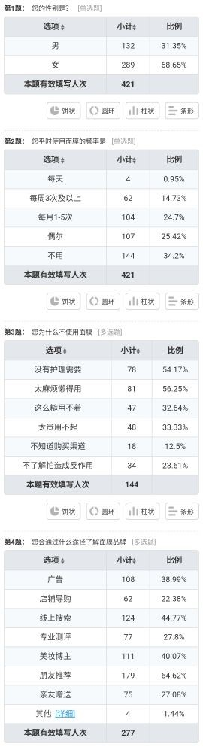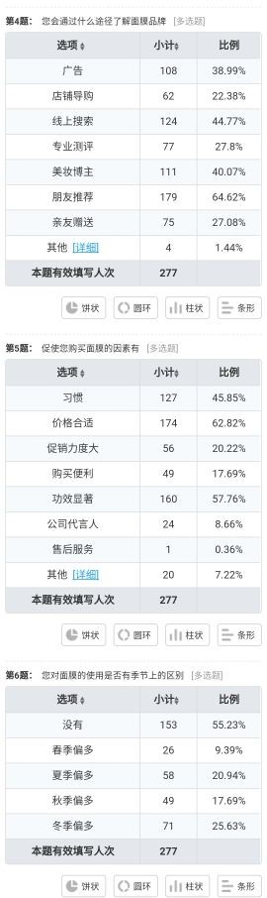

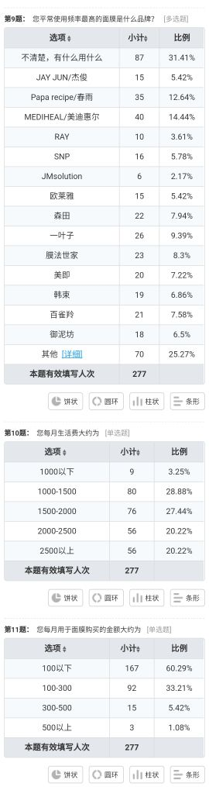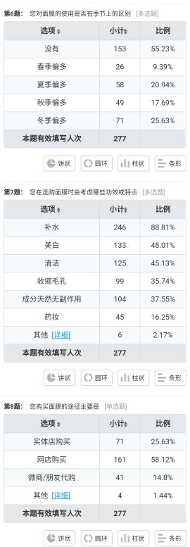

** FGCHGCGHGH**